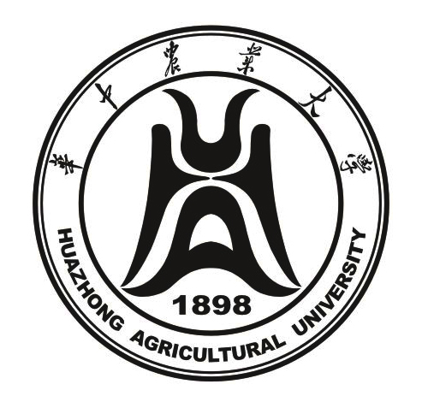
HUAZHONG AGRICULTURAL UNIVERSITY
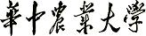

学士学位论文
BACHELOR'S DEGREE DISSERTATION

外文翻译

题 目
姓 名 |  | 学 号
专 业
指导教师 |  | 职 称

中国·武汉
年 月

